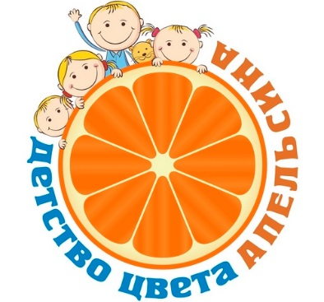
Дорогие друзья!
Рады пригласить на Ежегодный международный конкурс
ДЕТСТВО ЦВЕТА АПЕЛЬСИНА
24-25 февраля 2018 г. в г.Краснодаре
К участию приглашаются солисты, дуэты, трио, ансамбли
номинации:
- хореография (народный танец, классический танец, кавказские танцы, народный стилизованный танец, деми классика, восточный танец, street dance, belly dance, хип хоп, современная хореография, степ, региональный танец, танцевальное шоу
- театр моды
- цирковое искусство (акробатика, гимнастика, жонглирование, клоунада, пантомима, дрессура, эквилибристика, атлетика, фокусы)
- театральное искусство (художественное чтение, мюзиклы, театр)
- вокал (эстрадный вокал, народный вокал, авторская песня, песни на языке народов СНГ, песни на иностранном языке, джазовый вокал, патриотическая песня
- хоры
- инструментальное исполнительство (фортепиано, струнные инструменты, духовые инструменты, ударные инструменты, народные инструменты)
- оркестры
- ВИА (вокально-инструментальные ансамбли)
- Шоу-группа
- ИЗОБРАЗИТЕЛЬНОЕ ИСКУССТВО (живопись, графика, портрет, )
- ДПИ (декоративно-прикладное искусство - вышивка, текстиль (батик, кружево, принты и др., куклы, резьба, керамика)
- дизайн одежды - повседневная, нарядная, авангард
Заявки принимаются до 17.02.2018 г.
подробности на сайте: www.cristal-heart.ru
С уважением, ООО "ФМД Хрустальное сердце мира"
Елена 8-969-123-16-39
(863)273-61-80, (863) 247-00-54,

Департамент образования г. Москвы и Дворец творчества детей и молодежи "Севастополец" приглашает Вас принять участие в III Комплексном образовательном проекте "Воссоединение Крыма с Россией"
Литературный конкурс "Боевая слава Севастополя"
http://sevastopolets-moskva.ru/sections/project/competitionliterary/competitionliterary.aspx
Комплексный образовательный Проект «Воссоединение Крыма с Россией» в 2017-2018 учебном году включен в список мероприятий, рекомендованных Департаментом образования города Москвы.
В рамках проекта пройдет 8 конкурсов и спортивный турнир:
Конкурс «Крымский вернисаж» - Фотоконкурс, конкурс компьютерной графики, конкурс декоративно-прикладного творчества, конкурс ИЗО (дистанционный)
Литературный конкурс «Боевая слава Севастополя» (дистанционный)
Конкурс театрального, вокального, инструментального и хореографического мастерства, художественное слово, театр моды «Мастер сцены» (дистанционный/очный)
Конкурс исследовательских работ «Культурное наследие» (очный)
Квест - игра «Хранители истории» (очная)
Спортивный турнир «В единстве наша сила» (очный)
Турнир по шахматам «64 поля» (очный)
Турнир по шашкам «64 поля» (очный)
Участие в конкурсах и турнирах Проекта бесплатное.
Более подробно с программой Проекта и этапами его реализации можно познакомиться
на сайте Дворца творчества детей и молодежи «Севастополец»: http://dpish.mskobr.ru
и на сайте Проекта: http://sevastopolets-moskva.ru

